Negatiiviset luvut

Nimet: ____________________________________________________

Masi, Paulus ja Kerttu pohtivat, miksi seuraavat laskut lasketaan kuten koulussa on opittu:
5 – 3 = 2
–7 – (–4) = –3

Kenen selitys on vakuuttavin ja toimivin?

Masi:
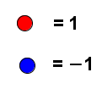
eli 5 – 3 = 2

eli –7 – (–4) = –3

Paulus:
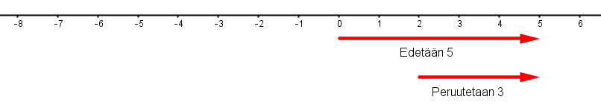
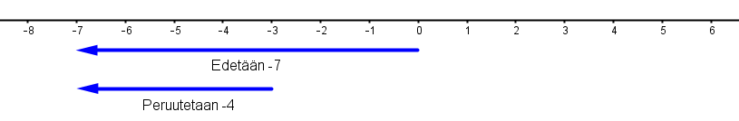

Kerttu:
5 – 3 tarkoittaa, että rahaa on aluksi 5 euroa ja rahaa annetaan pois 3 euroa.
–7 – (–4) tarkoittaa, että velkaa on aluksi 7 euroa ja velka vähenee 4 euroa.

Opettajalle

Ehdotus tunnin rakenteesta:

Alustus: Ohjeistetaan tehtävä
Suljettu äänestys ja sen perusteella ryhmät

Ryhmätyö:
n. 3 hlö ryhmät samaa vaihtoehtoa kannattaneista.

Loppukeskustelu:
Ensin Masin selityksen idea. Miksi se selittää laskut? Mahdollista kritiikkiä. Miten toimii laskuissa 3 + (–2) = 1 ja –6 + 2 = –4 sekä kymmenylityksissä 3 – 7 ja –4 – (–6)?
Sitten Pauluksen ja Kertun ideat.
Kaikissa malleissa voi selittää myös välivaiheen –7 – (–4) = –7 + 4 = –3
- Masin malli: Neljän sinisen ottaminen pois on sama kuin lisättäisiin neljä punaista, jotka syövät neljä sinistä
- Pauluksen malli: –4-siirtymän peruuttaminen on sama kuin edettäisiin 4-siirtymä
- Kertun malli: Velan väheneminen 4 eurolla on sama kuin jos saisi rahaa 4 euroa.
Lopuksi voi vielä yhdistää, että pallot ja nuolet ja velka tarkoittavat samaa, kun palloja laitetaan lukusuoralle.
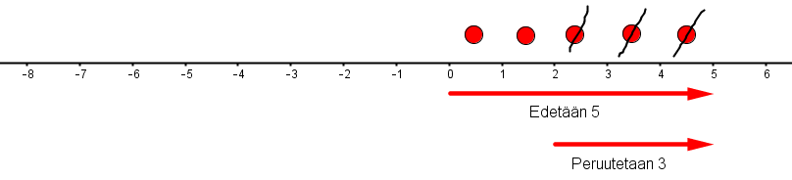
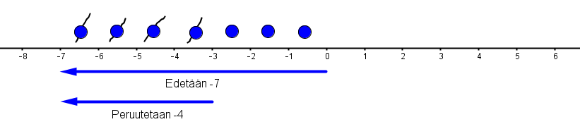

Huomioita:

Huom. Nollan ylitysten (–3 + 5) selittämisessä on yleensä vaikeuksia vaikka tämä onkin mahdollista.

